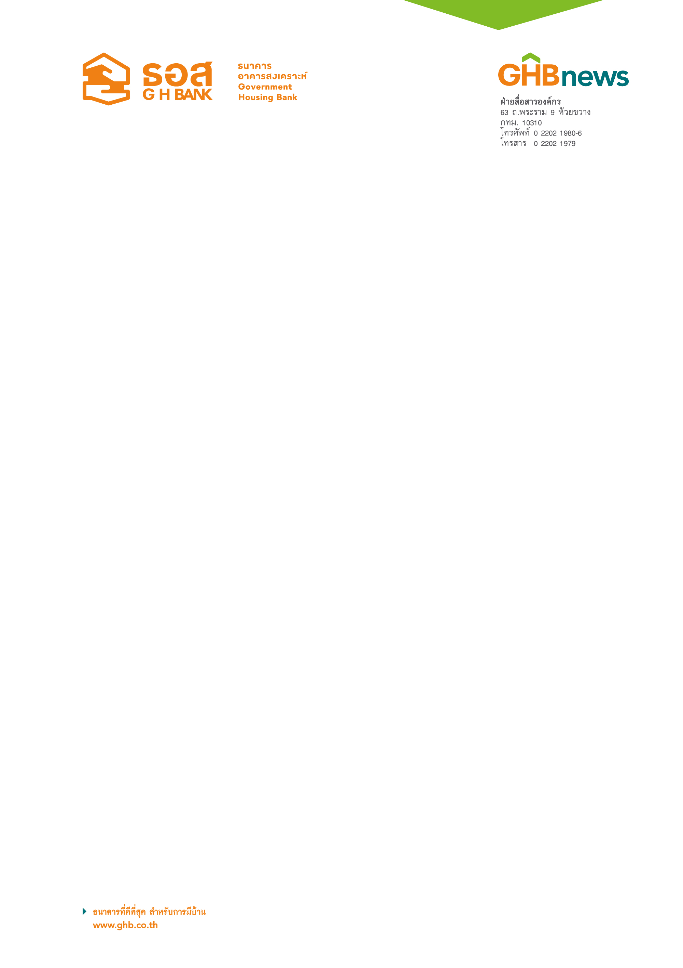

ธอส.ส่งทีมโรงเรียนการเงิน ให้คำปรึกษาสินเชื่อบ้านครบวงจร
สร้างโอกาสให้คนไทยมีบ้าน ในงาน Smart SME Expo 2016

ธนาคารอาคารสงเคราะห์ ร่วมออกบูธให้คำปรึกษาสินเชื่อบ้านครบวงจร ส่งทีม ธอส. โรงเรียนการเงิน แนะนำ สร้างความรู้ ความเข้าใจ สร้างวินัยการเงิน เตรียมความพร้อมสู่การมีบ้าน เพื่อให้ประชาชนสามารถเข้าถึงสินเชื่อเพื่อที่อยู่อาศัย ในงาน “Smart SME Expo 2016” ระหว่างวันที่ 30 มิ.ย. - 3 ก.ค.59 ณ ชาเลนเจอร์ 3 อิมแพ็คเมืองทองธานี
นายฉัตรชัย ศิริไล กรรมการผู้จัดการธนาคารอาคารสงเคราะห์ (ธอส.) เปิดเผยว่า จากนโยบายธนาคารที่มุ่งเน้นการทำตลาดเชิงรุก เพื่อให้ลูกค้าประชาชนสามารถเข้าถึงผลิตภัณฑ์ทางการเงินของธนาคาร และสร้างโอกาส ทำให้คนไทยมีบ้าน จึงได้ร่วมออกบูธงาน “Smart SME Expo 2016” โดยจัดทีมงาน ธอส.โรงเรียนการเงิน ให้ความรู้ทางการเงินแก่ประชาชน (Financial Literacy) ซึ่งเจ้าหน้าที่ผู้เชี่ยวชาญจะคอยให้คำแนะนำสินเชื่อบ้านครบวงจร การเตรียมความพร้อมด้านเอกสารก่อนยื่นกู้ และแนวทางการปฏิบัติในการขอสินเชื่อเพื่อให้สามารถขอสินเชื่อได้ และมีบ้านเป็นของตนเอง ซึ่งธนาคารได้แบ่งลูกค้าตามโครงการ ธอส.โรงเรียนการเงิน ออกเป็น 4 กลุ่มหลัก ดังนี้
กลุ่มที่ 1 ลูกค้ามีศักยภาพทางการเงินและมีเอกสารประกอบการขอสินเชื่อเพื่อที่อยู่อาศัย แต่อาจมีรายได้สุทธิไม่เพียงพอต่อการซื้อบ้านในระดับราคาที่ต้องการ หรือ อาจไม่ทราบหลักเกณฑ์ในการพิจารณาสินเชื่อ เจ้าหน้าที่จะให้คำแนะนำแนวทางปฏิบัติเพื่อให้ได้วงเงินสินเชื่อเพียงพอต่อการซื้อที่อยู่อาศัย
กลุ่มที่ 2 ลูกค้าที่ไม่มีความพร้อมทางด้านเอกสารการเงินและไม่มีความรู้ความเข้าใจในการเข้าสู่ระบบสถาบันการเงิน เป็นกลุ่มลูกค้าที่ประกอบอาชีพประจำหรืออาชีพอิสระ ซึ่งไม่สามารถแสดงหลักฐานแหล่งที่มาของรายได้ โดยเจ้าหน้าที่จะแนะนำให้จัดทำสมุดบัญชีรับ - จ่ายรายวัน ตามแบบฟอร์มที่ธนาคารกำหนดไม่น้อยกว่า 9 เดือน พร้อมกับเปิดบัญชีเงินฝาก และฝากเงินอย่างสม่ำเสมอเพื่อนำมาแสดงเป็นหลักฐานแสดงการมีอยู่ของรายได้ แนะนำการจัดเก็บหลักฐานเพื่อแสดงที่มาของรายได้ อาทิ ใบเสร็จรับเงิน สัญญาเช่าแผงค้าขาย เป็นต้น
กลุ่มที่ 3 ลูกค้าที่เคยติดปัญหาประวัติการผ่อนชำระไม่ปกติ ปัจจุบันไม่มีภาระหนี้ แต่ไม่มีความพร้อมด้านเอกสารประกอบการขอสินเชื่อเพื่อที่อยู่อาศัย หากปัจจุบันสามารถปิดบัญชียอดค้างชำระที่เคยเกิดขึ้นได้แล้วและไม่มีภาระหนี้ จะได้รับคำแนะนำให้เปิดบัญชีเงินฝาก และต้องฝากเงินอย่างสม่ำเสมอไม่น้อยกว่าเงินงวดตามวงเงินที่ลูกค้าจะสามารถกู้ได้เป็นระยะเวลาไม่น้อยกว่า 9 เดือน และเมื่อครบกำหนดต้องมีเงินฝากคงเหลือไม่น้อยกว่า 9 เท่าของเงินงวด เป็นต้น
กลุ่มที่ 4 นักศึกษาจบใหม่ เป็นกลุ่มที่มีโอกาสเข้าถึงสินเชื่อเพื่อการมีที่อยู่อาศัยได้ในอนาคต ซึ่งธนาคารจะให้คำแนะนำเกี่ยวกับวิธีการเตรียมเอกสารประกอบการยื่นสินเชื่อ อาทิ เอกสารเพื่อแสดงที่มาของรายได้ สมุดบัญชีเงินฝากที่แสดงแหล่งการมีอยู่ของรายได้ เป็นต้น

ลูกค้าที่สนใจสามารถขอรับคำปรึกษาได้ที่บูธ ธอส.ในงาน “Smart SME Expo 2016” ระหว่างวันที่ 30 มิถุนายนถึงวันที่ 3 กรกฎาคม 2559 ณ ชาเลนเจอร์ 3 อิมแพ็คเมืองทองธานี สอบถามรายละเอียดเพิ่มเติมได้ที่ศูนย์ลูกค้าสัมพันธ์ (Call Center) โทร 0-2645-9000 หรือ www.ghbank.co.th และ Facebook fanpage ธนาคารอาคารสงเคราะห์

ฝ่ายสื่อสารองค์กร
29 มิถุนายน 2559

